

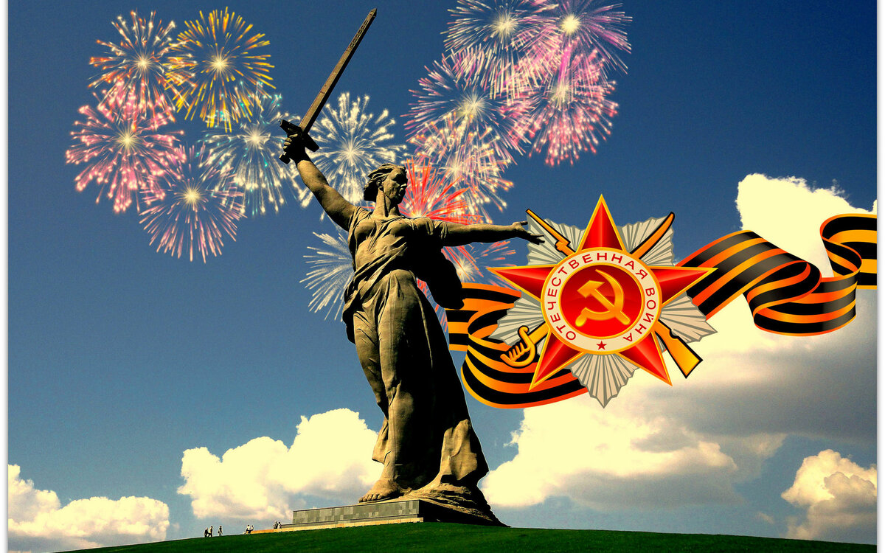

Марафон-викторина
«По дорогам Великой Отечественной войны»
В марафоне может участвовать каждый ученик, воспитанник. Он состоит из 3-х этапов, в каждом из них по 3 задания.
Задания также выставлены на сайте школы.
Ответы, заполненные по форме, прислать до 10 мая по адресу biktashi2017@mail.ru

- Тур
Задание 1
Напишите фамилии Героев Советского Союза Кукморского района.

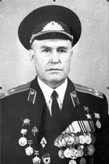 | ……1……… родился 15 июня 1926 года в деревне Нижний Искубаш. Окончил Нижнеискубашскую семилетнюю школу (1941), вечернюю среднюю школу, курсы офицеров в городе Ленинград (1950), институт КГБ СССР имени Ф.Э.Дзержинского. В 1941-43 годы работал кузнецом в колхозе имени Ворошилова в деревне Нижний Искубаш. Участвовал в Великой Отечественной войне в 1943-1945 годы. Награжден орденами Красной Звезды (1944), Боевого Красного Знамени (1945). Удостоен звания "Герой Советского Союза" с вручением ордена Ленина и золотой медали (1944).
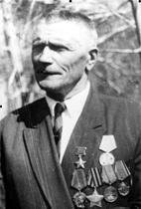 | …….2……….. родился 4 июля 1908 года в деревне Танькино Кукморского района. Окончил начальную школу в родной деревне (1920). В 1928-30 годы служил в Красной Армии. Работал колхозником, а затем бригадиром в колхозе "Красный Крестьянин" в родной деревне. Был его председателем. В 1941-46 годы участвовал в Великой Отечественной войне. 1946-69 годы - председатель колхоза "Красный Крестьянин". Награжден орденами Ленина, Славы III степени. 24 марта 1945 года удостоен звания "Герой Советского Союза". Умер 25 сентября 1984 года, похоронен в деревне Танькино.
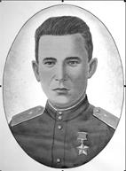 | …….3………… родился 3 июня 1919 года в городе Челябинск. Родители из Кукморского района. С 1939 года служил в Красной Армии, участник Великой Отечественной войны. Заместитель командира эскадрильи штурмового авиационного полка. Сбил 7 самолетов противника. Награжден двумя орденами Боевого Красного Знамени, Красной Звезды, посмертно присвоено звание "Герой Советского Союза" (1 июля 1944 года). Погиб при выполнении боевого задания (30 мая 1944 года), похоронен на месте боев. Его имя присвоено одной из улиц Челябинска.
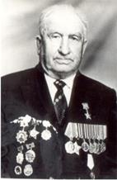 | ………4………… родился в 1911 году в деревне Байлянгар. В 1921 году семья переезжает в город Семипалатинск Казахской ССР, в 1931 году - в город Кемерово. Участвовал в Великой Отечественной войне. 21 июня 1944 года через реку Свирь переправляет на лодке 350 солдат, пулеметы на артиллерийские плацдармы. После войны жил в Кемерово. Удостоен звания "Герой Советского Союза" (1944). Награжден орденом Славы III степени (1941). Писатель Г. Абсалямов после знакомства с ним пишет очерк "Свирьне кичу". Прототипом образа Галима Урманова в книге "Алтын йолдыз" ("Золотая звезда") также служил он.

Задание 2
Как зовут Героя, чей подвиг?
Имя героя | Подвиг
1 | Водрузили Знамя Победы над рейхстагом
Дмитрий Карбышев | 2
3 | Летчик, Герой Советского Союза, после ранения и ампутации ног, вернулся в строй и продолжал летать на протезах
4 | Наш земляк, украл самолет из плена
З.Космодемьянская | 5
А.Матросов | 6
7 | Совершил первый таран
8 | Герой обороны крепости-героя Бреста
Талалихин | 9
10 | Герой-поэт, боролся против фашистов в их плену и был казнен
И. В. Панфилов | 11
Нух Идрисов | 12

Задание 3
Кто что придумал, изобрел?

 | что? | кто?
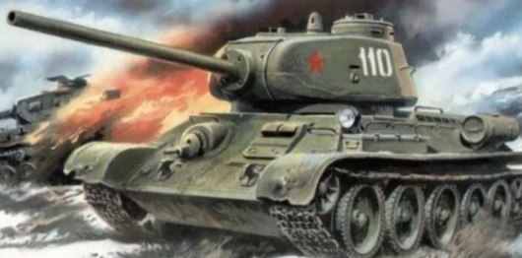
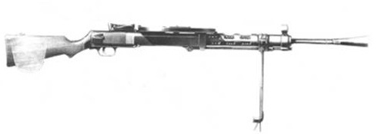
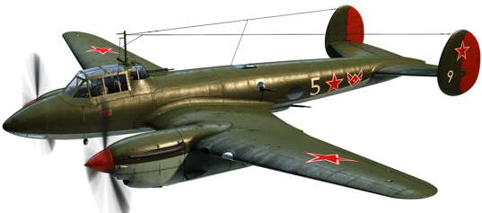
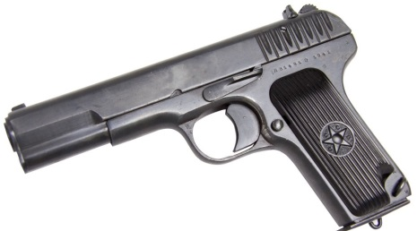
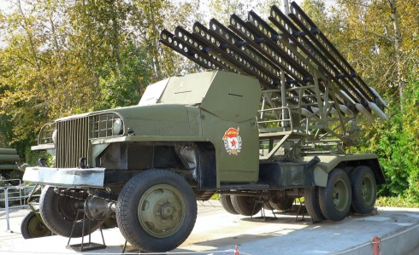

ФИО
Школа
1 задание |  | 1. | 2. |  | 3.
 |  | 4. | 5. |  | 6.
слово
2 задание | название | 1. | 2. |  | 3.
 | название | 4. | 5. |  | 6.
 | подсказки | 1. | 2. |  | 3.
 | подсказки | 4. | 5. |  | 6.
3 задание |  | 1. | 2. |  | 3.
 |  | 4. | 5. |  | 6.
 |  | 7. | 8. |  | 9.
 |  | 10.
4 задание |  | 1. | 2. |  | 3.
 |  | 4.
5 задание |  | 1
 |  | 2
 |  | 3
 |  | 4
 |  | 5
 |  | 6
 |  | 7
 |  | 8
 |  | 9
 |  | 10
 |  | 11
 |  | 12
6 задание |  | 1. |  | 2. | 3.
 |  | 4. |  | 5.
7 задание |  | 1. |  | 2. | 3.
 |  | 4. |  | 5. | 6.
 |  | 7. |  | 8. | 9.
 |  | 10.
8 задание |  | 1
 |  | 2
 |  | 3
 |  | 4
 |  | 5
 |  | 6
 |  | 7
 |  | 8
 |  | 9
 |  | 10
 |  | 11
 |  | 12
 |  | 13
 |  | 14
 |  | 15
9 задание |  | 1
 |  | 2
 |  | 3
 |  | 4
 |  | 5

